**Οδηγίες Εγκατάστασης και Χρήσης**

*Παπαγάτσια Μαρία 1946, Υφαντή Σεβαστή 1994*

Θέμα:

Εφαρμογή Ολοκληρωμένης Βάσης Δεδομένων και σύνδεση της με εφαρμογή σε Java

***Εισαγωγή***

Τεχνικά Χαρακτηριστικά:

1. Λειτουργικό: Windows
2. DBMS: MySQL
3. JDBC
4. Intellij Framework
5. DataGrip Framework
6. MySQL WorkBench

Δεδομένα που χρησιμοποιήθηκαν:

Χρησιμοποιήθηκε η υποδειγματική βάση της MySQL, Employees Data Base η οποία παρέχεται δωρεάν μέσω git.

Κώδικας που χρησιμοποιήθηκε:

Χρησιμοποιήθηκε ως Template της εφαρμογής ο κώδικας που δόθηκε από την κα. Τουσίδου.

Εγκατάσταση Εργαλείων:

1. MySQL, MySQL WorkBench : https://dev.mysql.com/downloads/installer/
2. JDBC: https://dev.mysql.com/downloads/connector/j/8.0.html
3. Intellij Framework, DataGrip Framework: https://www.jetbrains.com/toolbox/

**Για την μεταγλώττιση και εκτέλεση του Project χρησιμοποιούμε το Intellij.**

***Εγκατάσταση Βάσης***

1. Κατεβάζουμε το αρχείο .zip της βάσης Employees Database από (https://github.com/datacharmer/test_db )
2. Στο αρχείο employees.sql διορθώνουμε τα paths για τα αρχεία .dump, που περιέχουν τα δεδομένα της βάσης, ώστε να δείχνουν στον τοπικό φάκελο που τα περιέχει όπως φαίνεται παρακάτω.

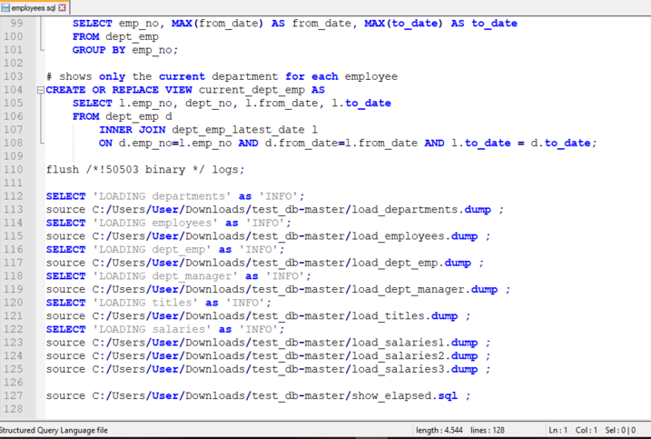

1. Ανοίγουμε το MySQL Workbench και δημιουργούμε ένα λογαριασμό με username και password της επιλογής μας. Αυτά είναι και τα διαπιστευτήρια του διαχειριστή που θα χρησιμοποιήσουμε στην εφαρμογή μας.
2. Ανοίγουμε ένα CMD shell και μετακινούμαστε στον φάκελο όπου είναι εγκατεστημένος ο MySQL Server στον φάκελο bin.
3. Τρέχουμε την εντολή *mysql -u username -p* όπου username αυτό του διαχειριστή (τυπικά : root) και πληκτρολογούμε το password.
4. Έπειτα τρέχουμε την εντολή:

*source path_to_employees.sql/employees.sql*

**Employees Database Schema**

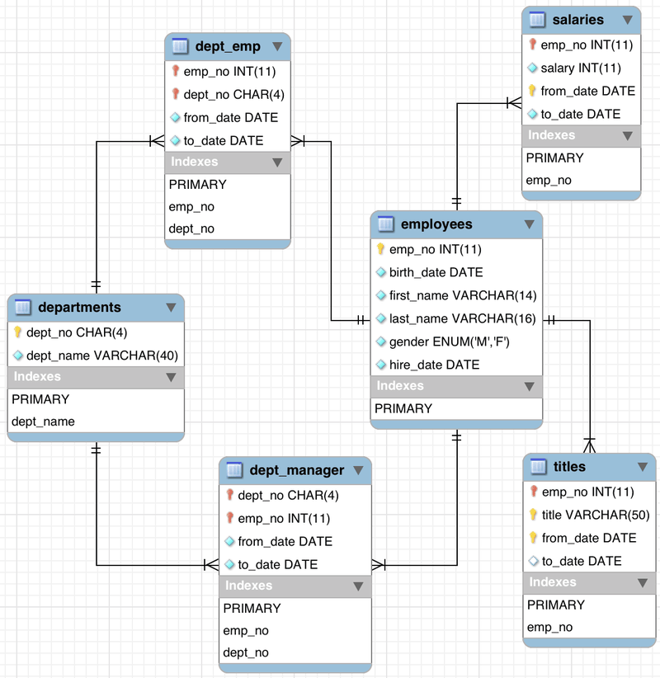

***Εγκατάσταση JDBC***

1. Ανοίγουμε το IntelliJ Framework και φτιάχνουμε ένα καινούριο Project.
2. Μετακινούμε το .jre του JDBC στον φάκελο του Project.
3. Έπειτα από το IntelliJ επιλέγουμε: File → Project Structure → Libraries και πατάμε το σύμβολο + για να προσθέσουμε τον JDBC ως βιβλιοθήκη και επιλέγουμε "From Maven..." 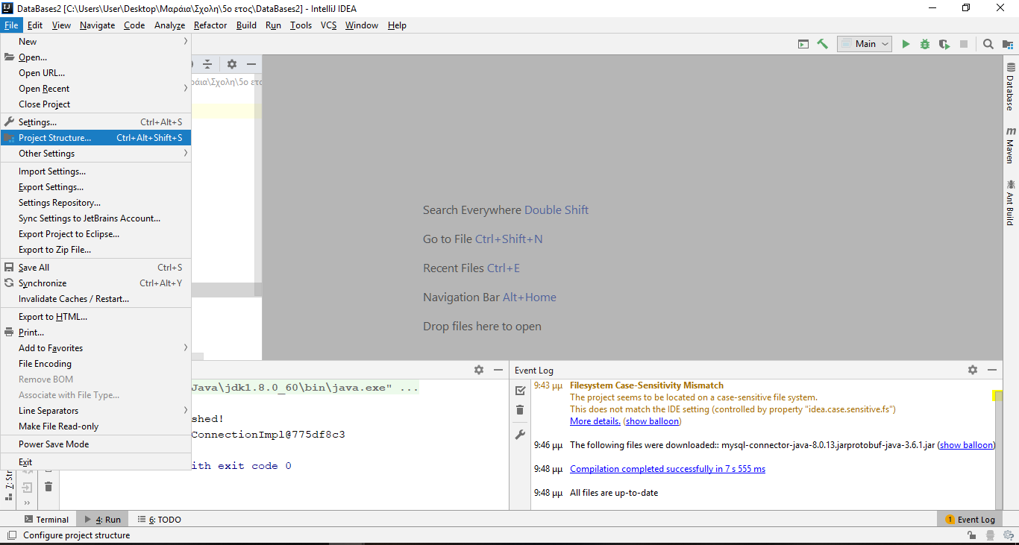

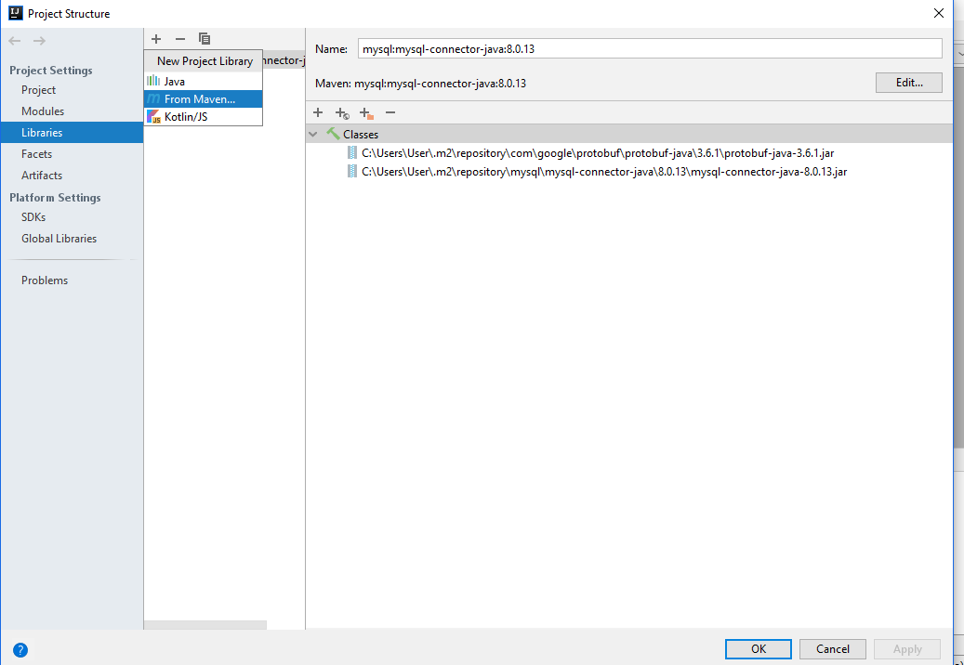

1. Γράφουμε το όνομα του .jre αρχείου και πατάμε το search. Στη συνέχεια επιλέγουμε τον jdbc που βρέθηκε και πατάμε OK. Έπειτα πατάμε Apply και OK.

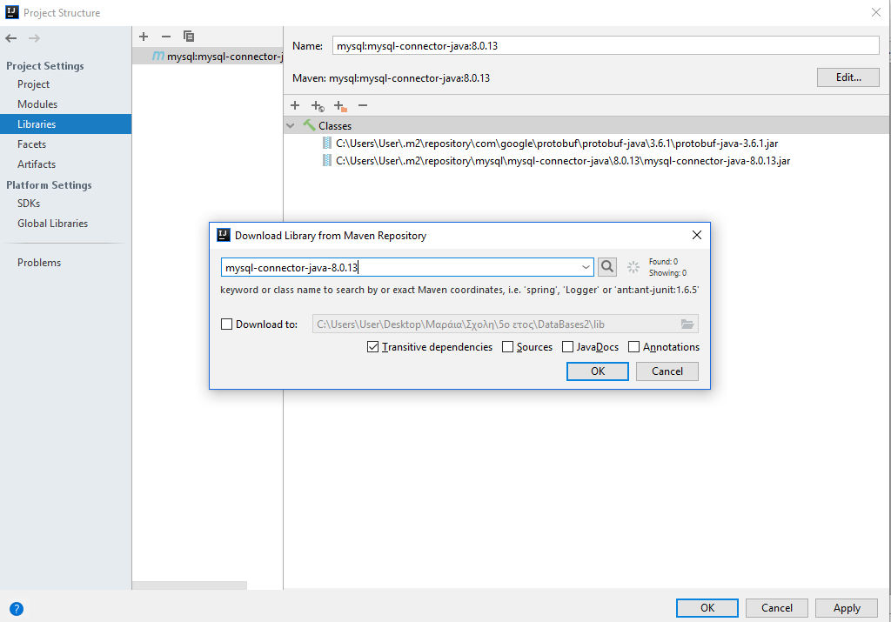

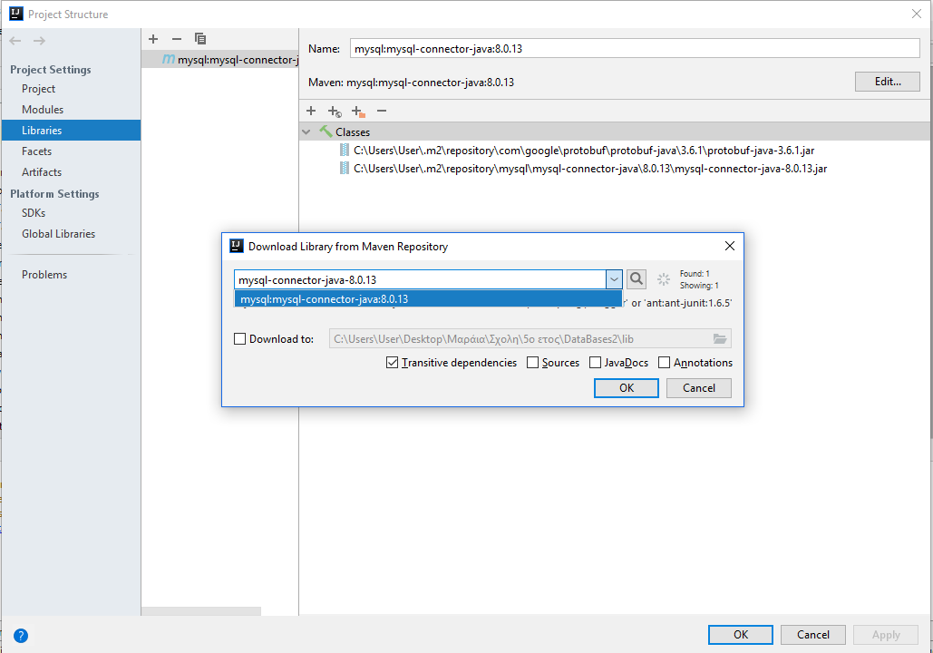

***Δημιουργία απλού χρήστη***

1. Συνδεόμαστε στο MySQL WorkBench ως διαχειριστές.
2. Από το πεδίο Management επιλέγουμε User and Privileges → Add Account

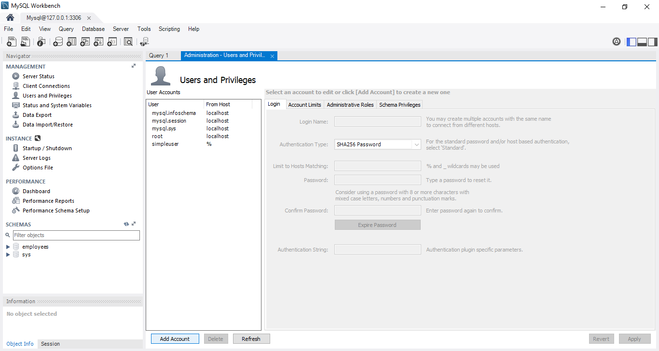

1. Συμπληρώνουμε username & password και από την καρτέλα Administrative Roles επιλέγουμε τα Global Privileges τα οποία επιθυμούμε να έχει ο χρήστης. Στη συνέχεια πατάμε Apply και ο χρήστης είναι έτοιμος.

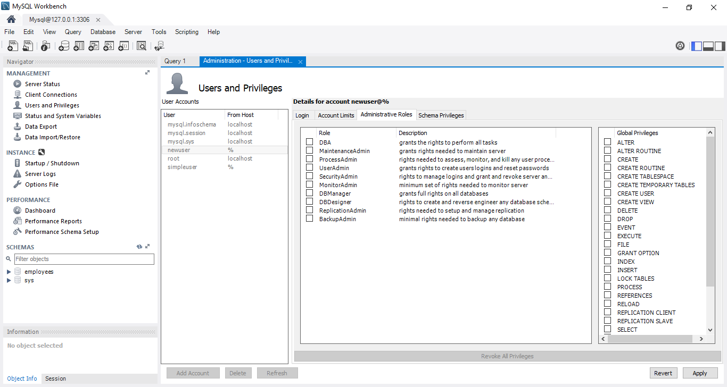

***Περιγραφή Εφαρμογής***

Δημιουργήσαμε ένα user interface μέσα από το οποίο μπορεί κανείς να διαχειρίζεται μια βάση δεδομένων με τους εξής πίνακες:

> employees - περιέχει πληροφορίες όπως όνοματεπώνυμο, ημ. γέννησης, ημ. πρόσληψης και φύλλο

> salaries - μισθός κάθε εργαζομένου για συγκεκριμένη χρονική περίοδο

> dept_emp - τμήμα κάθε εργαζομένου για συγκεκριμένη χρονική περίοδο

> dept_manager - τους διευθυντές κάθε τμήματος για συγκεκριμένη χρονική περίοδο

> departments - τα υπάρχοντα τμήματα

> titles - ο τίτλος κάθε εργαζομένου κάθε χρονική περίοδο

Με την εκκίνηση του προγράμματος (main.java) εμφανίζεται παράθυρο για την σύνδεση με την βάση δεδομένων ( DBConnection.java , LoginWindow ). Εκεί , ανάλογα με τα δικαιώματα που έχει ο χρήστης στην βάση, έχει πρόσβαση σε διαφορετικό μενού.

Το ολόκληρο μενού, που έχει πρόσβαση μόνο ο διαχειριστής, αποτελείται από:

> Bonus Table με υπομενού: Create Table,

Delete Table

> Edit table με υπομενού: New Employee

Remove Employee

New Department

New Department Manager

New Department Employee

Insert title for new employee

Insert salary for new employee

> Views με υπομενού : Create Employees View

Create Bonus View

Employees View

Bonus View

> Search με υπομενού : Employee's Birthday

Salary Check

Department Manager

Employees on each department

Employee with title and manager position

Sum on this year's bonus

Count of female department managers

Female department managers

> Exit button

Όσον αφορά τον κώδικα, φτιάχτηκαν οι εξής κλάσεις:

> για την δημιουργία του παραθύρου και την εισαγωγή μενού -> MvbView (τροποποιήθηκε από έτοιμη κλάση)

> για την δημιουργία και διαγραφή νέου πίνακα -> BonusModel.java

και για την εμφάνισή του -> BonusController.java

Ο πίνακας που δημιουργήσαμε χρησιμοποιεί τους πίνακες employees και salary για να υπολογίσει ένα ετήσιο μπόνους που θα μοιραστεί στους υπαλλήλους της εταιρίας.

> για την εισαγωγή και διαγραφή δεδομένων σε/από πίνακες -> EditModel.java

για την εμφάνιση των αποτελεσμάτων -> EditController.java

> για την κλήση δυναμικών και στατικών queries -> SearchModel.java

για την εμφάνιση των αποτελεσμάτων -> SearchController.java

> για την δημιουργία και εμφάνιση των views -> ViewModel.java, ViewController.java